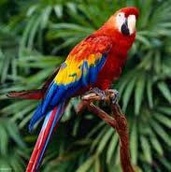
Eins, zwei - da fliegt der Papagei.
Zwei, drei - das Kamel kommt herein.
Drei, vier - der Elefant ist hier!
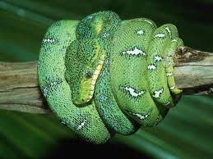
Vier, fünf – die Schlange ist wie Strumpf
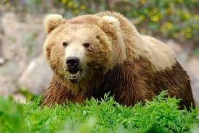
Fünf, sechs – das Krokodil kommt nächst.
Sechs, sieben – der Pinguin kann nicht fliegen.
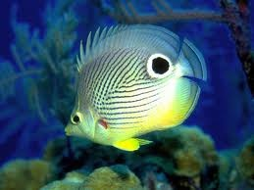
Sieben, acht – der Bär wünscht „Gute Nacht!“
Acht, neun – die Kängurus sich freuen
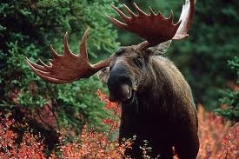
Neun, zehn – den Fisch kann ich nicht sehen
Zehn, elf – das ist der braune Elch.
Elf, zwölf – hier ist der Wolf.
Ich bin so froh: Wir sind im Zoo!
